 | Bouriane Immobilier  Site Web: http://www.bouriane-immobilier.fr

Région FIGEAC
EXCLUSIVITE - Secteur FIGEAC, petite propriété en pierre sur 5720 m² avec vue

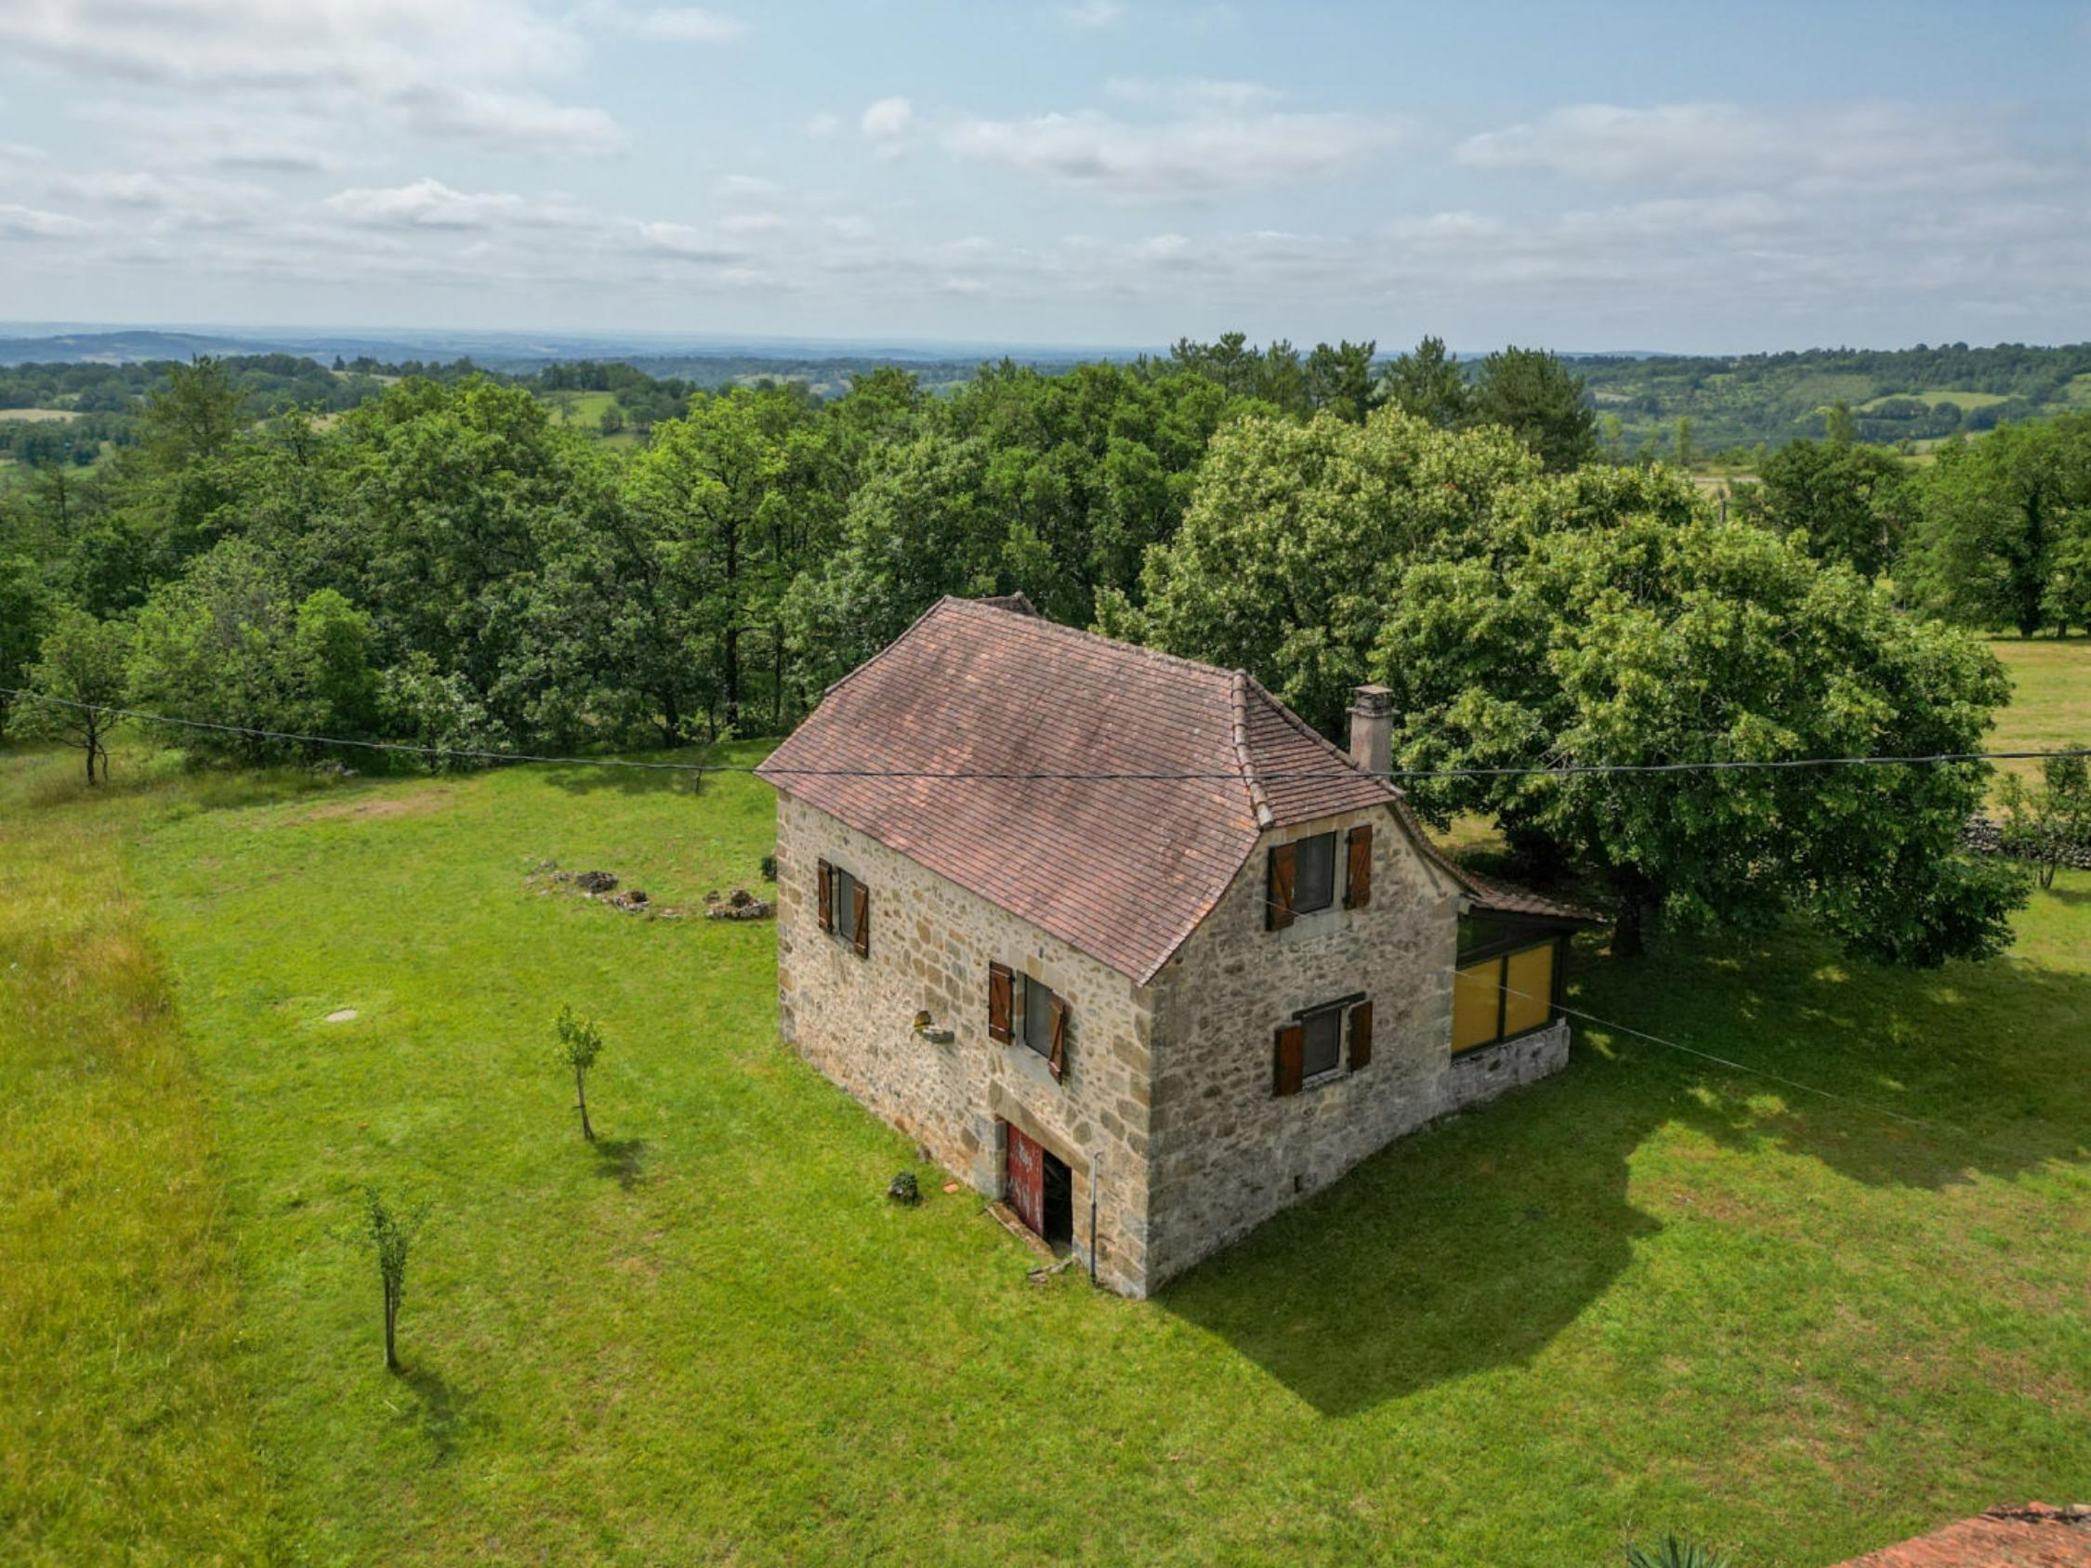 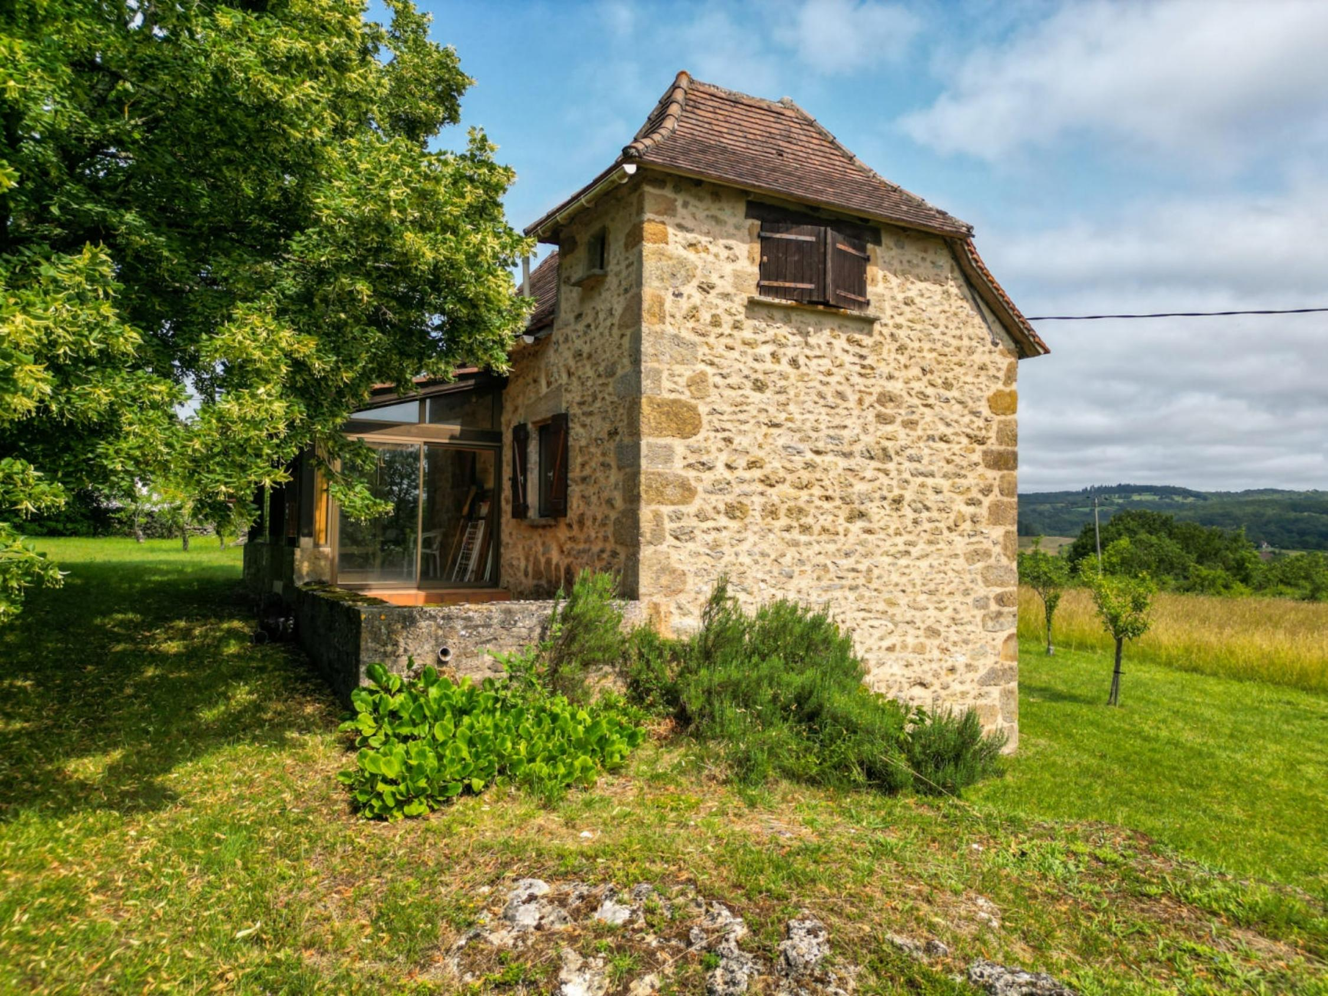 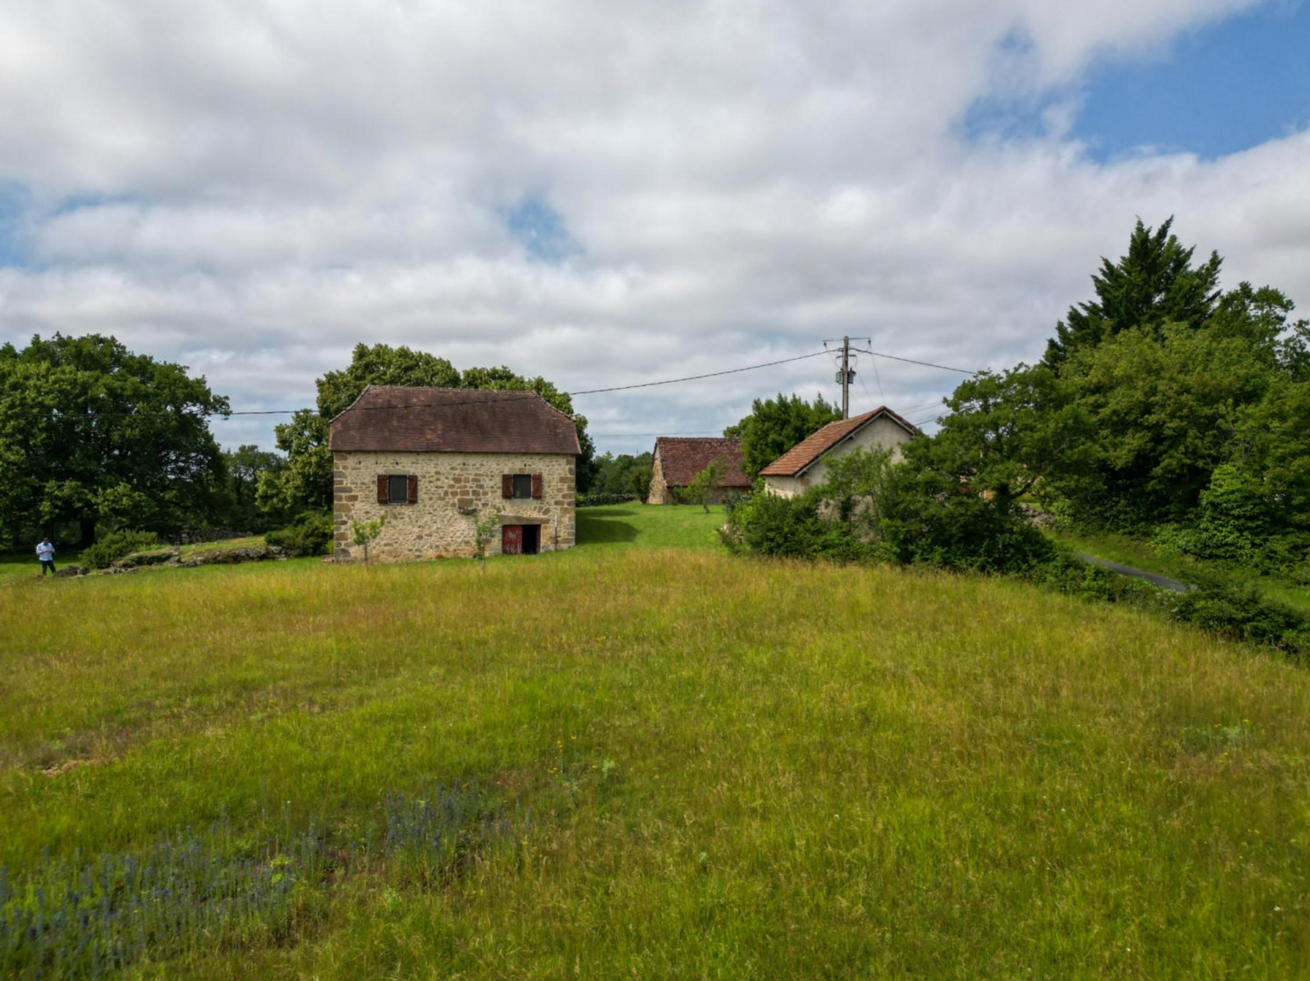 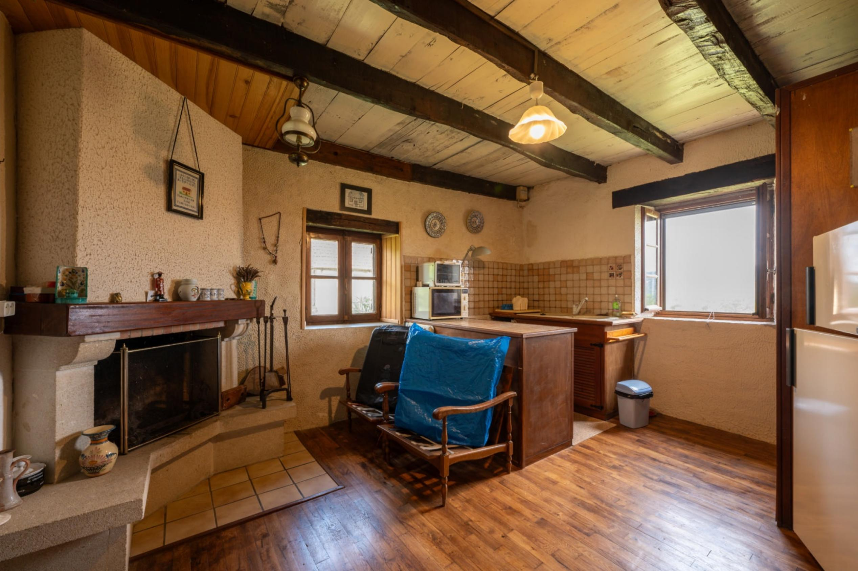 | EXCLUSIVITE - Secteur Figeac, bien implantée sur 5720 m² arborés avec belle vue, cette authentique Propriété de caractère comprend une agréable Maison en pierre avec pigeonnier de 75 m² habitables, accompagnée de deux granges.  Les informations sur les risques auquel ce bien est exposé sont disponibles sur le site Géorisques www.georisques.gouv.fr  Nombre de pièces : 4 Style : Pierre  Chambres: 3 Etat : A rafraîchir  Chauffage : Aucun Exposition : Sud  Garage : 1 DPE NON REQUIS

Réf : GD1982 | Prix : 160 500 € FAI dont 7% HA  150 000€ honoraires exclus

